**برگزاری برنامه ملی انتقال یافته های تحقیقاتی سیب زمینی در مرکز تحقیقات وآموزش کشاورزی همدان**

به گزارش روابط عمومی مرکز ،برنامه ملی انتقال یافته های تحقیقاتی سیب زمینی در تاریخ 4 و 5 تیر ماه سال جاری در سالن همایش مرکز تحقیقات و آموزش کشاورزی و منابع طبیعی استان همدان بر گزارمی شود.مهندس آژنگ جاهدی عضو هیات علمی مرکز و دبیر اجرایی این برنامه گفت:هدف از این برنامه انتقال و ترویج یافته های تحقیقاتی بین کارشناسان،مروجین و بهره برداران ، به روز نمودن اطلاعات کارکنان ترویج، تحقیقات و اجرا یافتن مسائل،مشکلات فرا راه دستیابی به پتانسیل بالقوه تولید سیب زمینی در پانل های بحث و گغتگومی باشد.جاهدی تصریح کرد:این برنامه به مدت 2 روز که روز اول: ارایه یافته های تحقیقاتی در قالب سخنرانی با جلسات پرسش و پاسخ به همراه ارایه یافته ها درقالب 20 عنوان پوستر و در روز دوم برگزاری برنامه تخصصی مزرعه ای و بازدید از ادوات و ماشین آلات متنوع و مرتبط با زراعت سیب زمینی از جمله این برنامه ها می باشد.

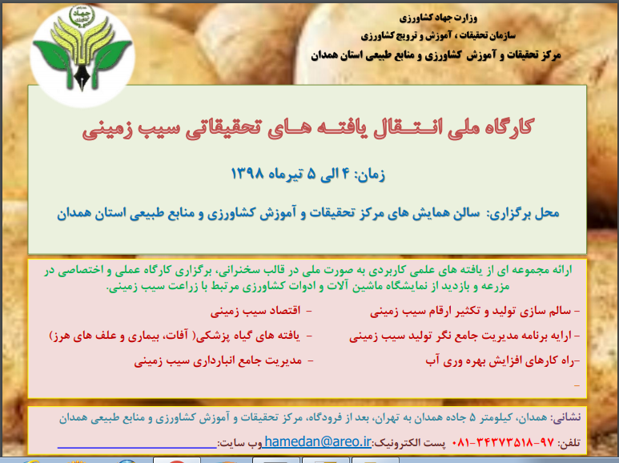

روابط عمومی مرکز تحقیقات وآموزش کشاورزی و منابع طبیعی استان همدان